Saper leggere il libro del mondo
Antologia del premio di poesia
“Fabrizio De André. Parlare Musica” Vol. XVI
ISBN 9788864384641

© 2025 Editrice ZONA
Via Massimo D’Azeglio 1/15 – 16149 Genova
+39.338.7676020
info@editricezona.it
editricezona.it

in copertina: Al vento e ai baci di Mario Marasà, olio su tela
60x80, opera vincitrice della sezione Pittura 2024
impianto grafico: Serafina
prima edizione: agosto 2025
SAPER LEGGERE
IL LIBRO DEL MONDO
Antologia del premio di poesia
“Fabrizio De André. Parlare Musica”
Vol. XVI

Zona

Il Premio Fabrizio De André
Patrocinato dalla Fondazione Fabrizio De André Onlus e organizzato da iCompany, con la direzione artistica di Luisa Melis, il Premio di poesia “Fabrizio De André. Parlare musica” ha come scopo quello di stimolare gli autori di poesia a una creatività libera e scevra da tendenze legate alle mode, ai generi e ai concetti di commerciabilità, al fine di favorire l’originalità e la vitalità delle nuove produzioni letterarie.

“Parlare musica” si affianca alle altre sezioni del Premio, dedicate alla canzone d’autore e alla pittura.

Questa antologia raccoglie la silloge vincitrice dell’edizione 2024 di “Parlare musica” ‒ Monica Pagnotta ‒ e le poesie finaliste. In copertina l’opera vincitrice della sezione pittura, di Mario Marasà.

Il Premio “Fabrizio De André. Parlare musica” – che si avvale di una giuria costituita da scrittori, giornalisti, critici musicali e operatori del settore, presieduta da Dori Ghezzi – è uno degli appuntamenti più attesi dagli artisti che sperimentano nuove forme per la musica d’autore e che intendono avvicinare la propria creazione letteraria e visuale alle tematiche che il grande cantautore ha saputo far arrivare sino a noi.

Quello che cerchiamo, come Premio De André,
è sicuramente l’originalità. E comunque, più in generale, la bellezza, perché ‒ quando una cosa è bella ‒
è anche originale. Questo per noi è veramente importante.
Luisa Melis
Direttore Artistico Premio De André

Edizione 2024
La vincitrice

Monica Pagnotta

Monica Pagnotta
Nasce a Milano il 5 agosto 1983. Attratta dai libri fin da piccola, comincia a comporre poesia nel 2019. Successivamente studia presso la Piccola Accademia di Poesia di Milano diretta da Elena Mearini, concludendo il percorso composto da due anni più un master. Studia anche scrittura creativa.

Poesia vincitrice: Noi
Motivazione
È piaciuta la trasparenza efficace.
La consapevolezza tematica e la semplicità espositiva. Dire una cosa profonda in modo semplice non è affatto facile.
(Vincenzo Costantino Cinaski)

Ci consuma il narcisismo della prima persona
[singolare
Ci risparmia con l'umiltà quella plurale
Il Noi
pronome modesto
conserva le lacrime alla morte dell'io

Altre poesie di Monica Pagnotta
Separazione
La separazione
tua e mia
è la conquista del
cielo
che della terra già avevamo

– inatteso l’invito alla partenza
senza bagagli né saluti
alla stazione –

il momento dell’abbandono
terreno
coincide alla strofa finale
del nostro ricongiungimento.
Ti ho perso
Così ti ho perso.

Non una parola o un gesto lento
nella lentezza dei tuoi ultimi giorni.

Lento era l’avanzare dell’auto
nel paesaggio tardo autunnale
così lento lo avvertivo io
o lo era per davvero?
Le ruote caute
sul selciato adorno di foglie morte
e il batter lento e costante
della pioggia sui vetri opachi.

Il lento calvario ci faceva
ostaggio entrambi
e attendevamo distanti l’alba del tuo
addio.
Ti cercavamo
Sole ti cercavamo
buio ci venisti incontro.

Per via vestivamo urla dolenti
per via queste erano mute e sole.

Le sole creature a udirle le
carogne
per le quali ci avevi confuse
per colpa delle quali
per te non brillerà più il
sole.
Il grido
Il grido è una carezza infuocata alla gola,
l’arsura del dire
l’estensione aliante del sentire.
Parola
Non tace
il silenzio dell’oppresso

parla
all’oscuro.
Sotto il cielo
E sotto il cielo dimentichiamo spesso
che il tempo invecchiato
facendosi ruga
è un imbiancato intimo crepuscolo
Cecità
È la cecità
un tempo breve per risorgere?
L’ignoto
Sulla strada
tra i viandanti in controsenso

una mano
si allunga

chiede al signore
«Dove andiamo tutti?»

«Verso il noto ignoto»
Guarirsi
Le foglie cadute mi solleticano lo sguardo
nel loro infinito stendersi a tappeto
a coprire le radici infreddolite
dal primo freddo autunnale
e il mio sguardo abbandonato al suolo
complice si inginocchia
e paragona la premura delle foglie
alla cicatrice venuta a curare
la mia ferita esposta
Iride
L’iride calmo
come l’azzurro del cielo
si schiude
alla pace del sole

Luce
che strappa il velo opaco
all’occhio non più cieco

La malinconia
fugge
rincorsa dal tempo
che verrà
Da roccia a roccia
Di roccia
è la parola che
mi rivolgi
dura la cattura
del suono che non si propaga

Del verbo durare
non sai pronunciare
che pietre
Spiaggiato
La tua immagine invecchiata
è il ridicolo risultato
dell’artificio a cui hai ceduto

Non ti bastavi
nello scontro tra finzione e realtà
inseguivi la prima

Pesce fuor d’acqua
hai cercato invano il respiro

Risputato resti solo
Sete
Delle corolle svestiti
di calici orfani

noi restiamo

senza più petali né spine
sulla terra ruvida
sorda alla sete evidente

nudi gambi
non ancora spezzati
Parla
Parla anche tu

strappa il velo all’oscurità

della smagliatura
rammenda il buco
riprendendo la parola

caduta
Astinenza
Siamo assuefatti
da noi stessi

‒ della quantità prescritta
aumentiamo la dose ‒

rassegnandoci
all’astinenza dell’altro
Stigmate
Affondiamo i denti
nel fianco dell’altro

‒ coste esposte alla
croce
predicono stigmate ‒

dopo che
l’ostia
ci è stata offerta
Ascolta
Ascolta

la parola che scalcia
invocando alla
voce

di avanzare
al parto
Piedi
Con i talloni alzati
siamo pronti a fuggire

temendo che le altrui parole
feriscano come

cocci di vetro
sotto le piante
Faccia a faccia
Nel faccia a faccia
lo scarto dello sguardo
rivela all’altrui occhio
un viso senza volto
L’offesa
L’offesa
disinvolta alloggia
sulla lingua urticante

parola
smembrata e sanguinante
in pasto alla morte

lenita per troppa grazia
Gesti
Con un muto gesto
la parola si è rotta
alla fatica di quando avevi
niente da dire
e tutto da tacere
e senza volere
sbiadivi a te stesso
Società
Mangia la mosca
la vergogna
di una società senza sguardo

Estinta è la speranza
di ognuno
di sentirsi dire

ti sento
come fossi io
Trapasso
Era consapevole

‒ mentre stanco riceveva
l’ultima carezza ‒

che tremavano le sue carni
al freddo rauco
Fiele
Parole di fiele
masticate e lasciate
in bocca all’odio

portano all’indigestione
che ci condanna
all’amarezza
Fretta
L’occhio
impaziente non ha più
parole.

Non conosce la
bellezza
del giorno che percorre.

Edizione 2024
I finalisti
Benedetta Bianchi
è nata nel 1982 in provincia di Roma. Insegnante di inglese, infermiera e scrittrice, nell'ottobre 2023 ha pubblicato il romanzo Adville (Youcanprint). Un suo breve racconto sulla Polinesia è stato premiato nel 2012 da Syusy Blady e Patrizio Roversi, in collaborazione con Tahiti Tourisme, con un viaggio nella Polinesia Francese come "Inviata per caso" della trasmissione tv "Turisti per caso". Ha pubblicato anche ‒ per StorieBrevi, servizio del Gruppo GEDI ‒ il racconto breve Ferragosto in famiglia, liberamente disponibile su <ilmiolibro.it>.
Il canto dell'ombra errante
La trama del ricamo
racconta storie antiche
mentre mani callose
accarezzano la seta
Profumo di spezie e sabbia negli occhi

il vento culla ancora

la nenia di una madre
Una lacrima d’incoscienza poi nostalgia di casa
Un valzer muto suona
il canto dell’ombra errante

Scarpe sporche di speranza pelle secca di dolore

guance stanche di ciliegia
labbra chiuse in un sorriso
Case di stoffa e pietre di cartone
così fragile
è la terra dove mette i piedi
il cibo sa di pane

e l’acqua è vino rosso che bagna d’ottimismo
una vita senza pioggia.

Antonella Denis Caputi
Pugliese, classe 1991, ha iniziato precocemente a scrivere, all'età di 10 anni, in diverse forme: poesie, testi canzoni, blog, narrativa, ma anche comunicati stampa, articoli, interviste. La scrittura è la sua forma di comunicazione più naturale, istintiva, viscerale. Molto attiva su Instagram.

Disillusione
La disillusione È cosa sacra Ti purga
Ti libera

Ti svuota
Tocchi con mano La realtà
Resti vivo Resti Cinico Vero
Brutalmente La verità
È brutale
Non c'è via di scampo A volte
Vorresti tornare a sognare ancora (in) qualcosa A volte
Vorresti vivere solo di pancia

La disillusione
È cosa sacra
Per tornare a vivere Libero

Di scegliere.
Francesco Di Paola
è un cantautore originario di Marsala, che vive a Messina da molti anni. Il suo ultimo lavoro discografico, l'EP Nel fiore dei miei d'anni, è uscito il 30 maggio 2025. In precedenza ha pubblicato l'album Homo Eiectus (2021), con la collaborazione dei maestri Giovanni Puliafito e Patrick Fisichella, e l'EP Mamma c’è Rino (2016). Ha partecipato all’Accademia di Sanremo e nel 2016 è stato finalista al Premio Mogol. Nel 2017 è stato semifinalista al Tour Music Fest. è stato finalista con menzione speciale a Sanremo Senior 2022 e finalista alla XI edizione del Premio Lucio Dalla 2023. Ha preso parte a masterclass tenute da Mogol e ricevuto una menzione di merito al Centro Europeo di Toscolano, Scuola di Perfezionamento per autori di testi, compositori e interpreti diretta dal noto paroliere. Ha seguito anche una masterclass al Premio Lunezia con Niccolò Agliardi, autore, tra gli altri, per Laura Pausini ed Eros Ramazzotti.

Adios Fantasia
Menti assottigliate
E viene la sera
L'esigenza di un altro duetto
E viene la sera
Ma non dovevamo tingere di rosa
La nostra casa? (Prima di sera)
Ma ci sono ancora troppe cose
Che non riesco a buttare
Arrivederci Fantasia
Ero lì a far l'amore con te
Senza troppi tempi morti
E con gli avanzi di ieri
Come un gatto in una canicola
Aspetto la sera
In attesa di incontrare
Questa bella e sana società
Che tra poco arriva
E chissà se mi troverà, se ci troverà
Arrivederci bella mia
Ti aspetto tra le pagine di un postalmarket
A comprare le cose, guardare le donne
E gli accappatoi
Non voglio le foto
Del piatto che mangi
Piuttosto scrivimi a matita
Sul palmo di una mano
Arrivederci Fantasia
Ti ho lasciata
Su un fumetto per adulti
Su un corso di dattilografia
Che ho fatto proprio ieri... e così sia.
Daniela Carnevale
Nata a Campobasso nel 1995, vive a Baranello. Nel 2021 ha vinto la sezione Autore di testo del Premio Lunezia e nel 2022 si è classificata tra i 20 finalisti al Tour Music Fest, categoria Autori. Ha ottenuto anche importanti riconoscimenti letterari. Ha vinto: il Premio Dario Gammieri al concorso letterario “Descrivere l’invisibile”; il Premio Segnalato dalla Giuria al concorso letterario “M. Buldrini" XVIII edizione; il concorso “M. Buldrini" XXI edizione; il concorso “Ciò che Caino non sa" V edizione, sezione Narrativa. Alcune sue opere appaiono in antologie. Ha pubblicato il libro di poesie Bella di notte (Giovane Holden Edizioni, 2024).

Io provo delle emozioni
Io provo delle emozioni
il cuore e le sue mansioni schiava la mia anima
lava via lacrima
questo marciume
la leggerezza in costume
è sotto al sole
l’ebbrezza dell’amore
sono infuocata
prendo una boccata
d’aria
che mi lascia a bocca aperta, sarà che non sono
[un’esperta sempre contraria
e in allerta.

Io provo delle emozioni
la faccia e le sue espressioni il cuore in tumulto
vigile fino ad un certo punto mi multo
e pago le mie conseguenze le imminenti
[incongruenze.

Io provo delle emozioni
sono mia quando le prendo per mano ma scappano via
[lontano

lasciano una scia
di malinconia
e follia
mi tengono all’infuori di tutto mi vestono di fiori a
[lutto nessuno può ascoltare

quello che devono urlare.

Io provo delle emozioni
tu ti affezioni
muscoli facciali in azione ho avuto la mia punizione.

Io provo delle emozioni
la mia mano sul tuo viso
che è d’una lacrima intriso
mi sembra un gesto offensivo, io ho sempre scritto in
[corsivo.
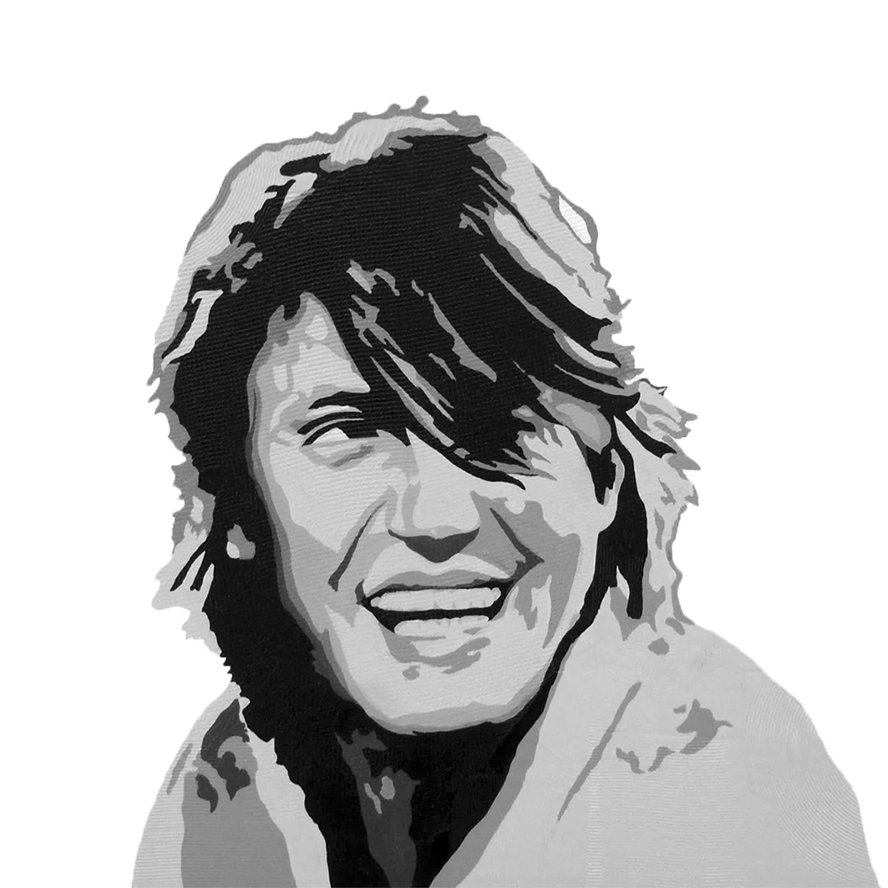
Alice Clarini
Cantautrice romana, scrive poesie. Nel 2008 ha vinto un concorso bandito da Giulio Perrone Editore e ottenuto la pubblicazione della silloge Dischi Rotti. Nel 2013 è uscita Dentro la ferita, raccolta poetica autoprodotta.

Il sole si rovescia sulla velocità dei treni
Il sole si rovescia sulla velocità dei treni sulle vite
[nelle case
sui tralicci della corrente
sugli uccelli che si posano sopra:

hanno sempre gli stessi occhi
perché non sappiamo distinguere
le sfumature di quello che non conosciamo. Hai
[sempre gli occhi diversi
e io li raccolgo
come un frutto troppo maturo alla sera
e li annaffio la mattina
e sento che tutto il tempo è scandito
dalle sfumature di luce nei tuoi occhi. Dentro hai una
[carne scomoda
che si mangia la giovinezza
e l'illusione che il mondo resti immobile nella sua
[posa migliore.
Mentre piangi per la seconda volta un'estate boriosa ti
[chiama alle armi.
Mariapia L. Crisafulli
Nata a Messina nel 1996, si è formata all’università di Catania, dove si è laureata con lode in storia, politica e relazioni interazionali. Vive a Bologna, dove sta perfezionando gli studi in scienze storiche e orientalistiche all’Alma Mater. Ha pubblicato tre raccolte di poesie: Un’altra notte d’emozioni (Kimerik, 2012), Come un’Odissea. Appunti di viaggio (Macabor, 2019 ‒ l'opera, ancora inedita, si era classificata seconda al Premio Casinò di Sanremo A. Semeria), La vita là fuori (Macabor, 2021). Ha pubblicato anche un libro di racconti ‒ Odòs. Storie di strade (Cavinato) ‒ e curato due volumi per le edizioni Macabor: Tu sarai la mia speranza, che raccoglie storie e testimonianze con l'obiettivo di creare un ponte tra generazioni, e Il ritorno di Madama Meraviglia (2019), che racconta le vicende di Madama Meraviglia attraverso le storie di sei protagonisti. Si occupa di letteratura e critica e collabora a diverse iniziative editoriali. Suoi testi e contributi sono apparsi su Repubblica, Libreriamo, Critica impura, Fare Voci, Atelier, Il sarto di Ulm e in varie antologie.

Il consolo
Non trovo le parole non vengono più
a trovarmi.

Tu leggimi poesie

fosse il giorno un capezzale e il capezzale una radura
Matteo Di Fabio
Scrittore di canzoni e poesie.
Due volte finalista al Premio De André.
Ogni morte
Ogni morte poi m'insegna che la vita non ha nulla di
[sicuro,
ogni morte tira un colpo di martello sui mattoni in
[questo muro.

Ogni morte poi m'invita a infilare l'occhio destro
[dentro il buco,
mentre provo a domandarmi se si vede qualche
[sagoma nel buio.

Ogni morte poi m'insegna che l'amore, anche se è
[duro, va vissuto.
Ogni morte mi ricorda di gridare un po' più spesso

"vaffanculo".
Ogni morte mi ripete la lezione che ho scordato in
[questa vita,
e se non prende il mattone, mi colpisce sempre in
[pieno sulle dita.

Dimmi quando e se lo vuoi che partiamo insieme,
[ritorniamo lì in città,
dentro la mia 500 gialla fuori e nera dentro.

Dimmi quando e se lo vuoi che guidiamo insieme,
[superiamo anche l'età,
come una 500 gialla fuori e nera dentro.

Ogni morte poi m'insegna che alla fine la tristezza la
[trascini,
mentre la felicità è un fardello troppo grande da
[portare.

Ogni morte mi ricorda che qui il tempo stringe i tempi
[e cado a pezzi,
e che quindi farei meglio a tenere i miei ricordi fermi
[e stretti.

A ogni morte mi domando se mi basta o cosa resta
[della vita,
ma fatico poi a capire quando inizia o se è finita la
[partita.

Certe volte abbasso il mento e intravedo peli bianchi
[sul mio petto,
poi mi chiedo se ho solo giocato a biglie sopra un
[campo da calcetto.
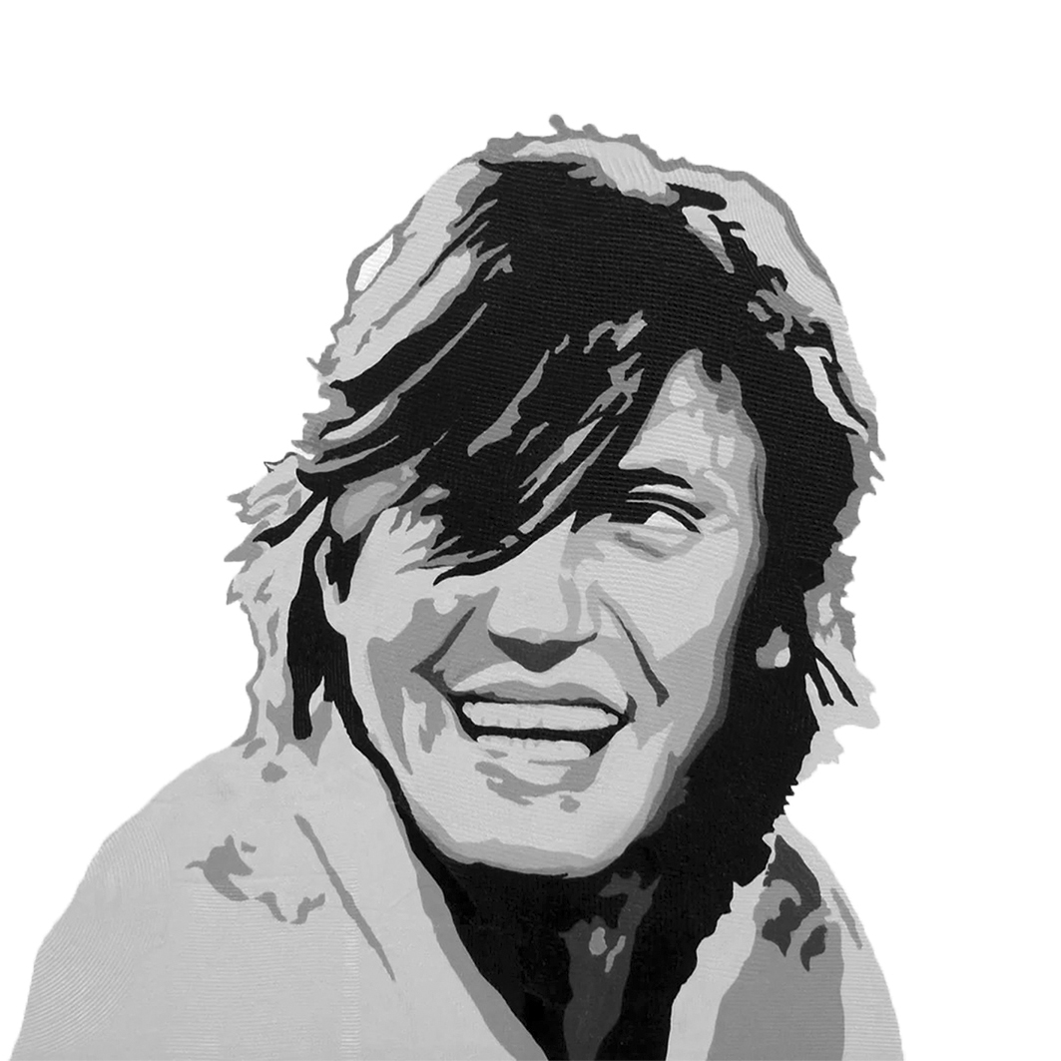
Gianmarco Girolami
è nato a Pescara il 19 febbraio del 1997, vive fra il capoluogo adriatico e Roma. Laureato in servizi giuridici e in giurisprudenza, si cimenta costantemente in nuove forme di scrittura.

Ci siamo persi, eppure ora sono solo
Ci siamo persi
quando eravamo seduti l’uno di fronte l’altro,
in un parco pubblico, vuoto,
mentre fuori la metropoli continuava ad ansimare
nei semafori nevrotici
che si illuminano a intermittenza.
Eppure, siamo diventati sordi e muti,
poli bipolari delle batterie arrugginite,
giacche a quadri su pantaloni a righe,
fuori luogo come lanciare riso alla bara che esce.
Non c’è niente da guardare,
continuate a piangere.
Ora invece sono solo
e l’immaginazione disegna il tuo volto:
ieri nelle macchie di muffa di un bagno pubblico,
oggi nelle impronte e nelle prese del sale da tavola,
[domani nelle cuciture del jeans
sporco che riposa sulla sedia

e chiede, almeno lui, pietà e indulgenza.
Ti ho già detto che ora
voglio santificare le cose materiali per discutere i
[santi, bruciare gli scrupoli,
provocare le liti,
deragliare sul tram e squarciare la strada,
leggere versi romantici al posto di blocco autostradale.
[È giunta l’ora che la
banalità diventi un reato.
Chi mi ha visto? Tutti.
Chi mi denuncia? Nessuno.
Chi mi condanna? Io.
Allora beato chi scrive poesie per le amanti, le mogli e
[le figlie,

chi sa incarnare la sua sofferenza nel volto di un altro.
[Io, in questo parco, sto
cercando solo me stesso
ma non mi ritrovo,

e nemmeno più il jeans.
Ketty Mastrolorenzo
è nata a Rotonda, in provincia di Potenza. Laureata in scienze biologiche, ha scritto tre romanzi: l’ultimo, L’altra estremità del cuore (2023), ha venduto oltre 10mila copie. La sua prima raccolta poetica di intitola Sopra i tulipani (2025). Ha vinto diversi premi di poesia.
Intrecci
Ho camminato nella tua mano
un sacco di posti
e ogni posto mi sembrava nuovo
e ogni posto mi sembrava casa perché c’eri tu.
Ho camminato nella tua mano
milioni di canzoni
e ogni canzone mi sembrava la nostra e ogni canzone
[mi parlava di te perché c’eri
tu.
Ho camminato nella tua mano
tanti pensieri
e ogni pensiero diventava vento
e ogni pensiero mi parlava di te perché c’eri tu.
Prima di te ho camminato da sola
ma niente era vero
intorno era tutto bianco e nero.
Ho camminato nella tua mano
e sono nati i colori.
Pietro Nicolaucich
Nato a Gemona del Friuli nel 1984, è illustratore e scrittore. Ha vissuto per un decennio a Milano, dove ha collaborato con Salani, Bompiani, Mtv, Gedi, Mondadori, DeAgostini, Feltrinelli, Moschino, Sisley, Benetton, Prada, Nike, Gas, Under Armour, Audi, Pirelli e BMW. Nel 2018 ha pubblicato il libro di poesie La misura dell’abisso (Campanotto), nel 2020 il romanzo Tutte le furie (Horti di Giano), nel 2021 la graphic novel Wunderkammer (Horti di Giano), nel 2022 il libro per bambini A casa tutto solo (Salani) e nel 2024 il libro di racconti dedicato a Corto Maltese Lagunalabirinto (Cong Sa).

Il momento perfetto
Con volo di velluto
Dall’orbita del tetto
Come niente
Il merlo ha scelto il vuoto
Ed è caduto dolcemente
A dissetarsi nella roggia
E librando nell’azoto si è posato
Con tre fischi su un merletto
Ricamato in asterischi
Corredo di retaggio
Su un fiore di lenzuola
E vola via di nuovo
Con i modi di un’orchestra
Che muore sulla pioggia
Di un vecchio giradischi
Nel maggio che si appoggia alla finestra
Il vento era nei nodi
E il momento era perfetto:
La musica era musica da camera
E la camera era camera da letto
Sofia Verucci
è un'artista di Viareggio che lavora in Versilia. Ha frequentato l'Accademia di Belle Arti di Carrara. Ama la letteratura, i cantautori italiani e la poesia.
Clessidre di pane
L'intento è
imparare dalla luna
a scegliere
Il giusto tempo
per gettare il seme che
come un grande amore lentamente crescerà
in culo alla statistica
e alla lettura della zingara Perdonerai
ogni mia mancanza
o frase detta mai
mentre tua madre
sapeva già da un po'
farti sentire genio
e divinità
io stavo ferma e
ora
nelle braccia del silenzio me ne sto in collo al ridicolo
sul comodino l'ansiolitico
Clessidre di pane morderei
per riprendermi indietro il tempo

noncurante tu te ne stai
nessun fervore al cambio del vento

Il vincitore della sezione pittura
MARIO MARASà, Al vento e ai baci
Motivazione
L’opera di Mario Marasá, oltre a essere
un omaggio al mondo di Fabrizio De André, è nella sua complessità un pensiero artistico fatto
di fisicità, trascendenza e spiritualità.
(Roberto Sironi)

Indice
Il Premio Fabrizio De André  EDIZIONE 2024  LA VINCITRICE  MONICA PAGNOTTA  EDIZIONE 2024. I finalisti  Benedetta Bianchi  Antonella Denis Caputi  Francesco Di Paola  Daniela Carnevale  Alice Clarini  Mariapia Crisafulli  Matteo Di Fabio  Gianmarco Girolami  Ketty Mastrolorenzo  Pietro Nicolaucich  Sofia Verucci  IL VINCITORE della sezione pittura  MARIO MARASà, Al vento e ai baci | 5  9  40  42  44  46  50  52  54  58  62  64  66  69

editricezona.it
info@editricezona.it

